Rozpis závodu
Krnovské kriterium
Pod záštitou města Krnova

Pořadatel: Cyklistický oddíl Loko Krnov, www.loko-krnov.cz
Místo konání: Krnov, penzion ESO
Datum konání: sobota 10. května 2014 v 10,00 hod.
Ředitelé závodu: Petr Sekanina tel.: 606 347 085
Zdravotní zajištění: v prostoru startu a cíle
Kancelář závodu: penzion ESO
Prezentace, výdej čísel: v kanceláři závodu od 9,00 do 10,30 hod. pro kategorie S, L, ŽA, ŽB, D, E, F.
Od 11 hod. pro kategorie M, C, B, A ukončení výdeje startovních čísel 60 min.
před startem kategorie.
Parkování: penzion ESO, parkovací plocha Billa
Start: penzion ESO
Cíl: penzion ESO
Trať závodu: ul. Mikulášská, ul. B. Němcové, Březinova, Bezručová, start a cíl penzion ESO
Délka okruhu: 1200m
Mapa závodu:
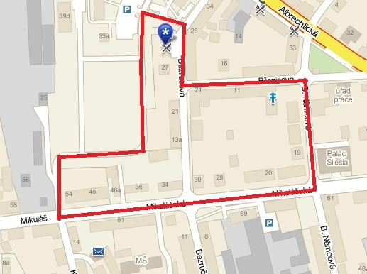
Rozdělení kategorii, počet kol, orientační časy startů:
1.: S – ml. žáci, ml. žákyně 10-12let (roč. 2002 - 2004) 9kol 11.00 hod.
L - st. žáci, st. žákyě 13-14 let (roč. 2000 - 2001) 9kol 11.00 hod.
2.: ŽA - ženy 15 až 34 let (nar. mezi 1999 až 1980 včetně) 12kol 11.30 hod.
ŽB - ženy 35 a více let (nar. v roce 1979 a starší) 12kol 11.30 hod.
3.: D - muži 50 až 59 let (nar. mezi 1964 až 1955 včetně) 15kol 12.00 hod.
E - muži 60 až 69 let (nar. v roce 1954 až 1945 včetně) 15kol 12.00 hod.
F*- muži 70 a starší (nar. v roce 1944 a starší) 15kol 12.00 hod.
4.: M - junioři 15 až 18 let (nar. mezi 1999 až 1996 včetně) 21kol 12.50 hod.
C - muži 40 až 49 let (nar. mezi 1974 až 1965 včetně) 21kol 12.50 hod.
5.: B - muži 30 až 39 let (nar. mezi 1984 až 1975 včetně) 24kol 13.50 hod.
6.: A - muži 19 až 29 let (nar. mezi 1995 až 1985 včetně) 30kol 14.50 hod.

Startovné: - člen SPACU 130,- Kč
- nečlen 150,- Kč
- děti do 18 let 30,- Kč
Bodování: - bodovací závod pro všechny kategorie, každý 3. okruh se boduje 5, 3, 2 a 1 bodem, průjezdy 2 a 1 bod. První kolo je neutrální. Kategorie S, L (žáci, žačky) jedou hladký závod.

Ceny: První tři v každé kategorii
Různé: - ochranná přilba je povinná pro všechny startující
- účastníci závodu musí dodržovat pravidla silničního provozu s přihlédnutím
k tomu, že závod probíhá za uzavřeného silničního provozu
- účastníci závodu startují na vlastní nebezpečí a pořadatel neručí za škody
závodníkům vzniklé nebo jimi způsobené
- předání cen průběžně, „start a cíl penzion Eso“
- závodníkům je zakázáno rozjíždění se po trati závodu po jeho zahájení
- depo je v prostoru startu a cíle, neutralizace jeden okruh, po neutralizaci nemůže závodník bodovat v následujícím bodování.

Za pořadatele: Mgr. Sekanina Petr

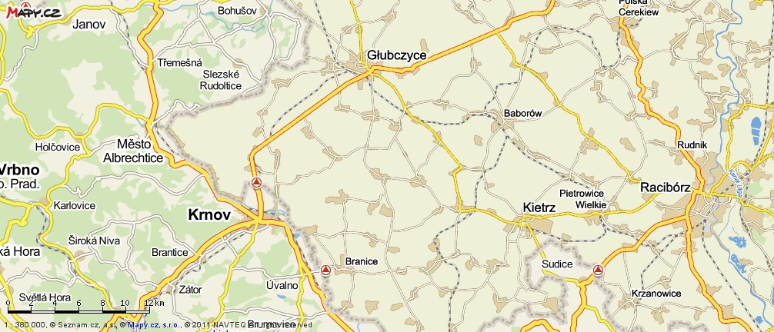

www.loko-krnov.cz

